永安街道办事处创建全国文明城市系列报道第9期

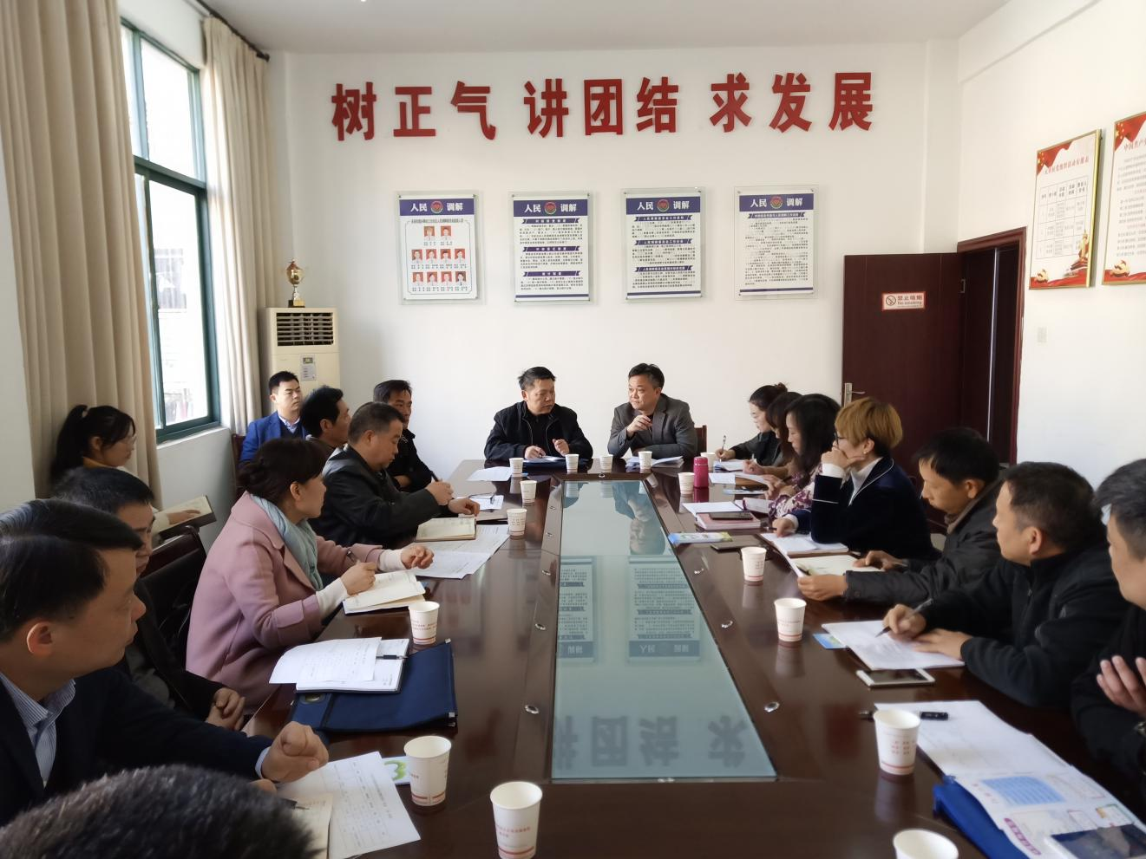
为推动创文工作持续深入开展，构建全面创建、全域创建、全民创建的工作格局， 11月27日上午，由市国土资源局牵头组织的“领导联社区、部门联网格”网格化对接会议在三元社区召开。市农委办、中国电信咸宁分公司等九家帮扶单位负责人及联络人出席会议，永安街道办事处党委副书记、主任姜勇陪同参会。

会后，各单位下片区认领网格并进行了实地查看，列明问题清单，进行逐一整改。

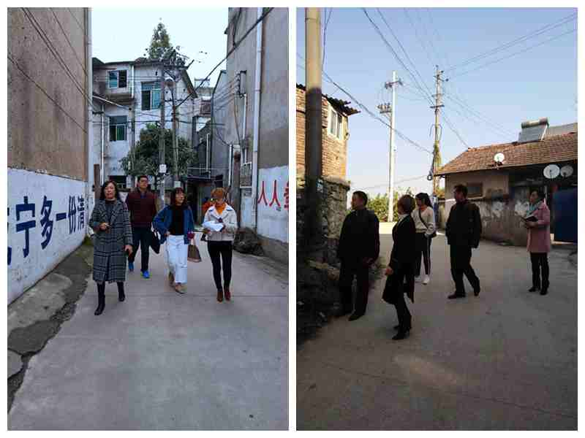

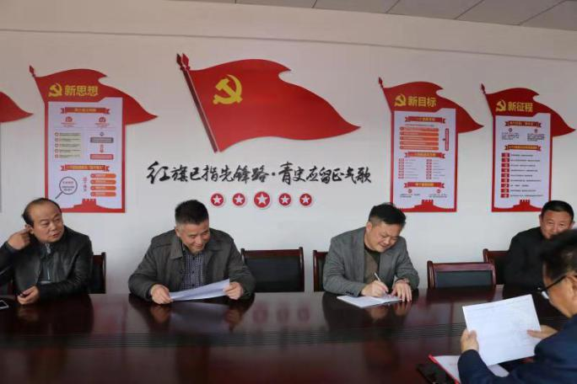
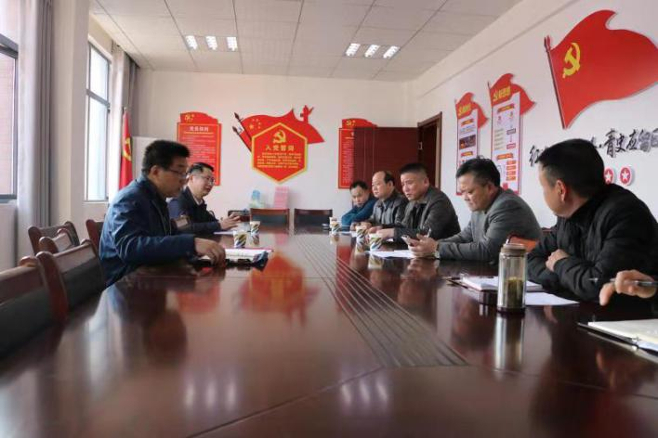
2018年11月27日，市检察院检察长成才文，区检察院检察长蒋志强在永安街道办事处办事处姜勇主任陪同下到车站路社区调研指导“创文”工作，并分别认领第一，五网格任务。

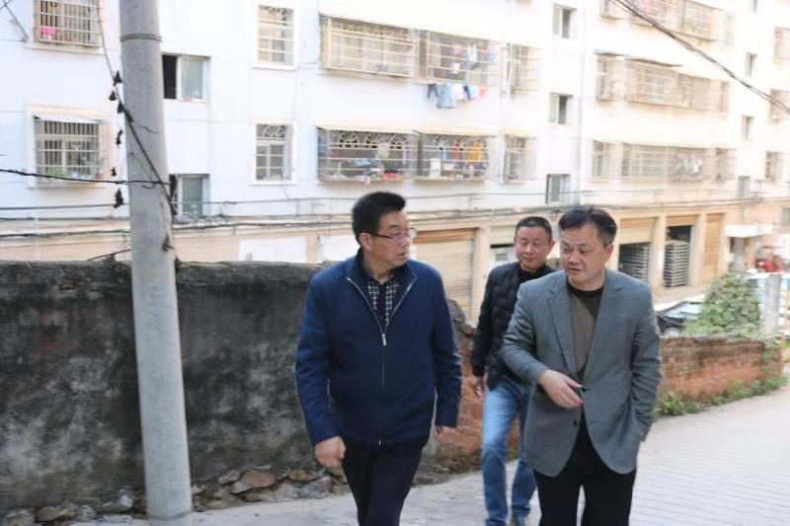

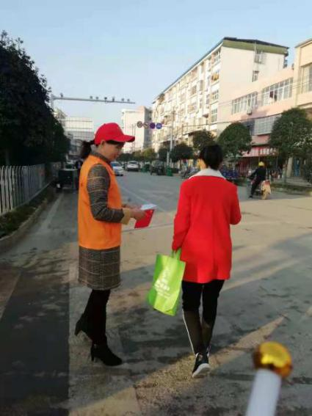
11月27日，永安街道办事处组织各村社区志愿者在嫦娥广场和西河村附近十字路口红绿灯处开展文明交通劝导行动。各村社区推动党员干部带头参与志愿服务工作，集中开展交通不文明行为大劝导活动，逐步改善乱闯红灯、翻越隔离栏、车辆随意停放等状况，引导居民文明出行。
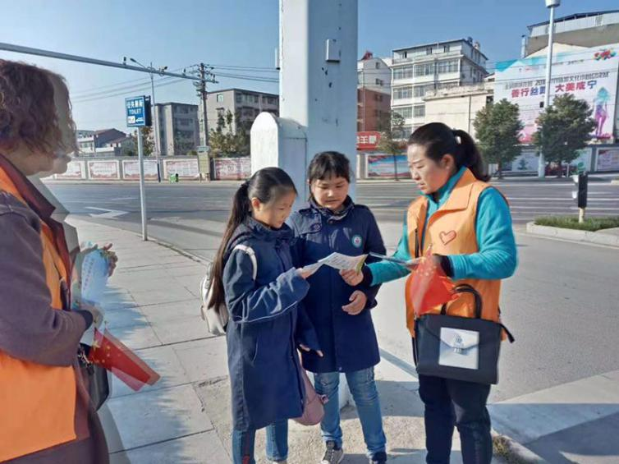
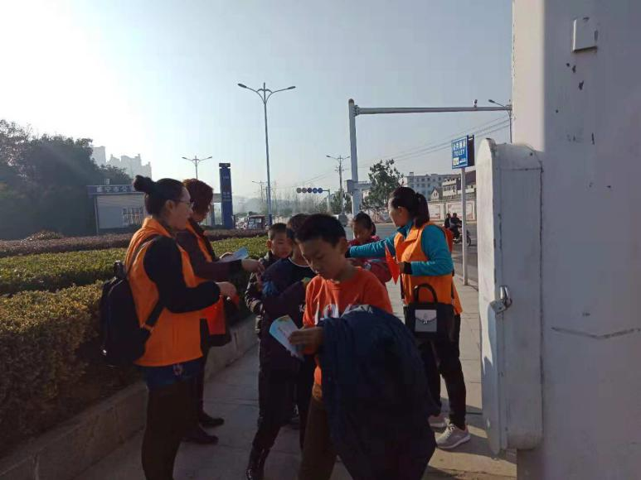
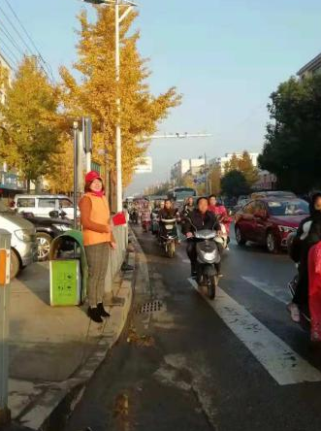

11月27日，永安办事处关心下一代工作委员会与永安办事处团委联合咸安区第七中学组织该校中学生余人，在第七中学大讲堂开展“传承红色基因，争做时代新人——红色宣讲进校园”活动。咸安区关工委主席田隆健，咸安区团区委副书记陈思，永安办事处党委委员黄晓华出席活动。
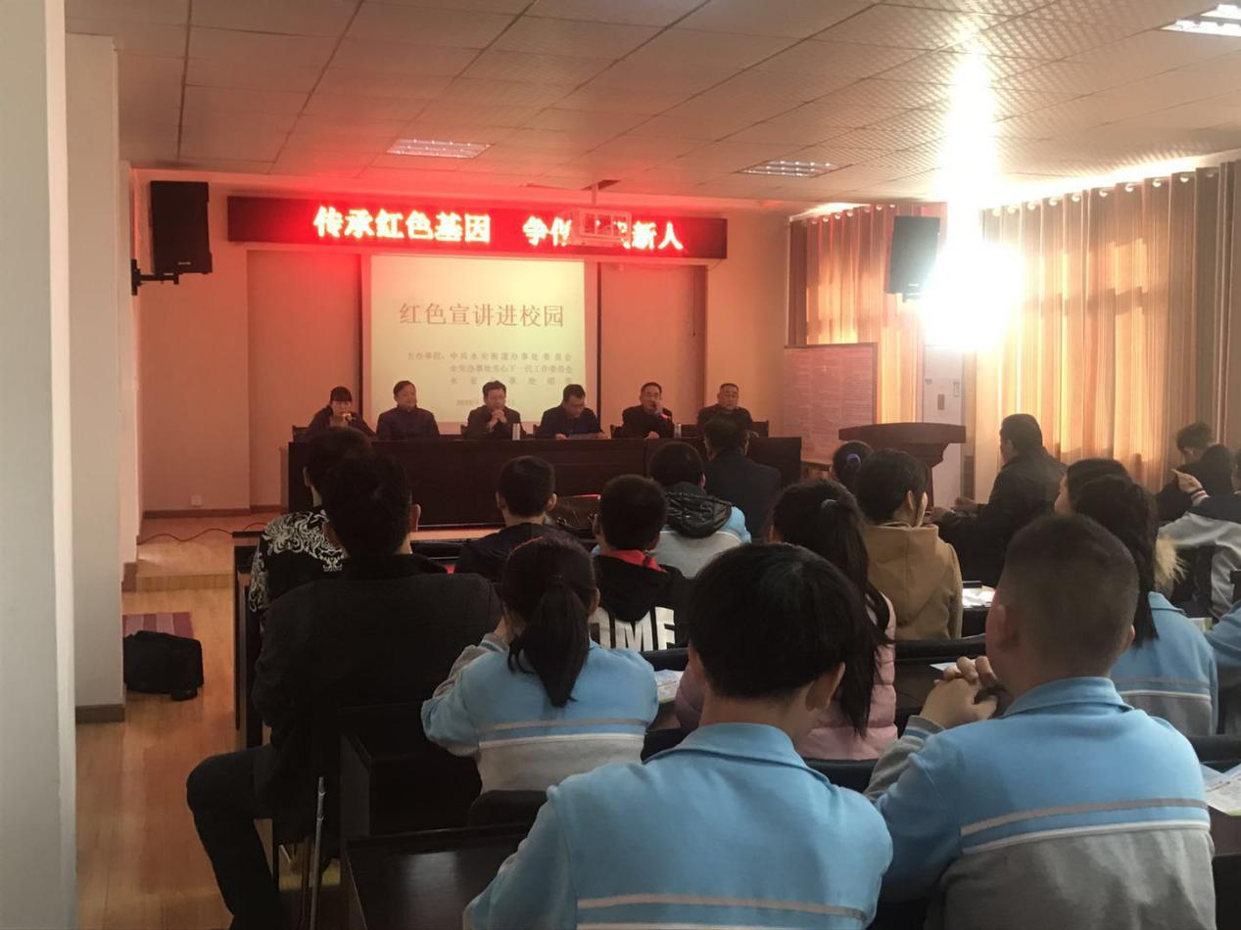
活动中，深圳大学退休教师徐太文为大家上了一堂生动的“文明与法治”课，他用精彩的故事教育学生们要讲文明与守法的重要性和意义。随后团员代表发出创建全国文明城市倡议，呼吁大家从自身做起、从现在做起、从细节做起，为我市创全国文明城市作出自己应有的贡献。
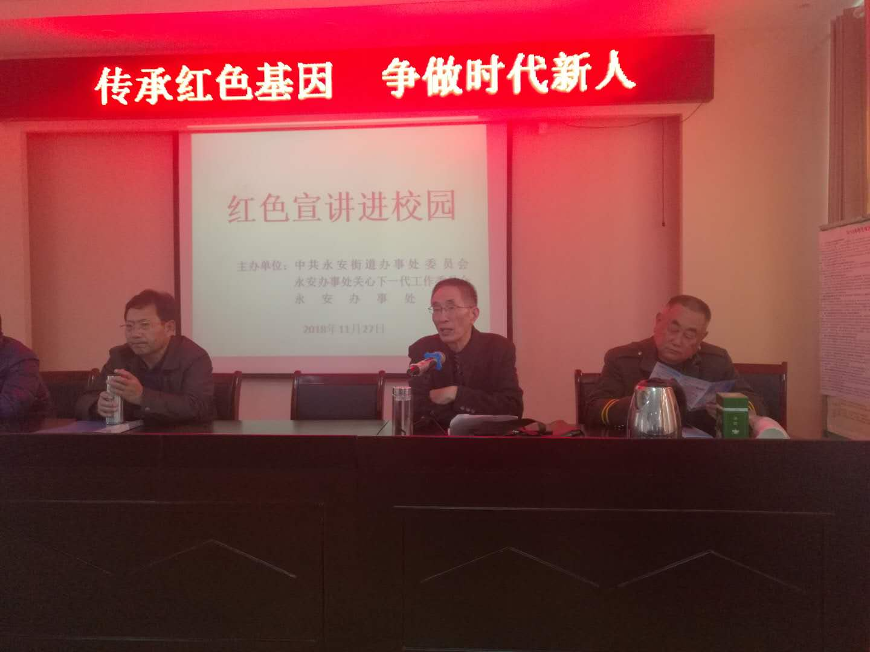
活动最后区关工委主席田隆健号召全学校青少年要传承红色基因，争做红色传人；弘扬先烈精神，争做社会主义接班人；投身民族复兴，争做时代新人。活动现场气氛热烈，台上台下积极互动，不时传来阵阵掌声。

西大街社区新设创文宣传栏，内容涵盖社会主义核心价值观、市民文明公约、创建全国文明城市标语等。
